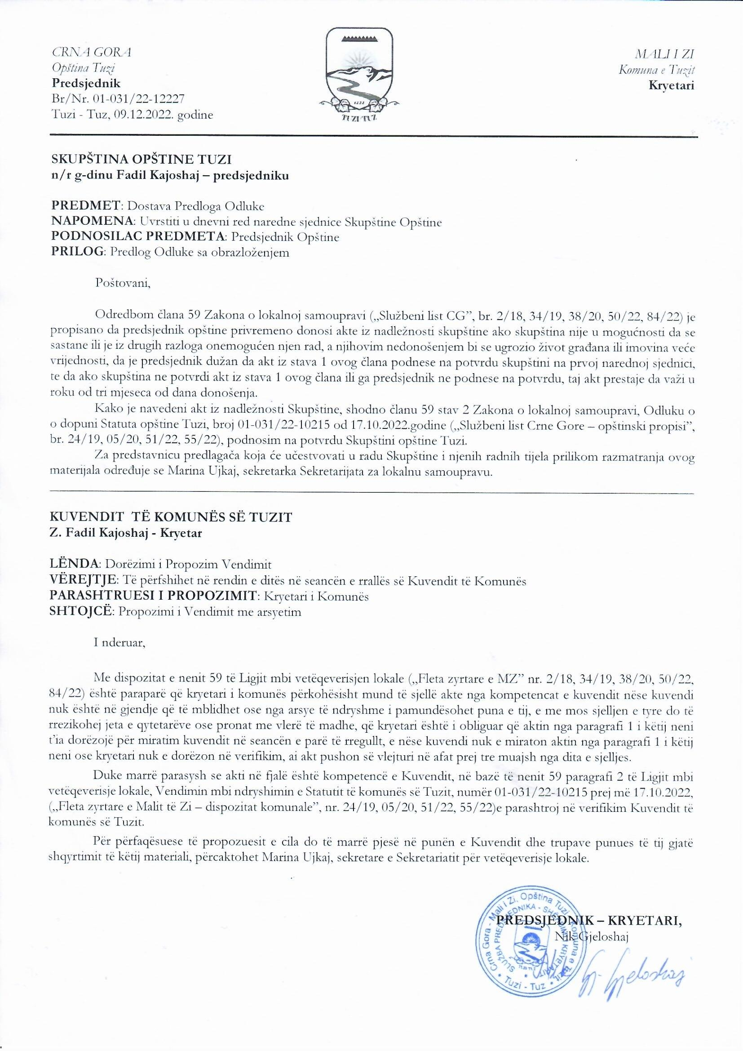
Na osnovu člana 38 stav 1 tačka 2, a u vezi sa članom 59 Zakona o lokalnoj samoupravi („Službeni list Crne Gore”, br. 2/18, 34/19, 38/20, 50/22, 84/22), članom 53 stav 1 tačka 2 i članom 167 Statuta opštine Tuzi („Službeni list Crne Gore – opštinski propisi”, br. 24/19, 05/20, 51/22, 55/22), na sjednici Skupštine opštine Tuzi održanoj __.12.2022. godine, donijeta je

ODLUKA
o potvrdi Odluke o dopuni Statuta opštine Tuzi

Član 1
Potvrđuje se Odluka o dopuni Statuta opštine Tuzi, broj 01-031/22-10215 od 17.10.2022.godine („Službeni list Crne Gore – opštinski propisi”, br. 51/22, 55/22), koju je donio predsjednik Opštine Tuzi.

Član 2
Ova odluka stupa na snagu osmog dana od dana objavljivanja u „Službenom listu Crne Gore – Opštinski propisi”.

Broj: 02-030/22-
Tuzi, ___.12.2022. godine

SKUPŠTINA OPŠTINE TUZI
PREDSJEDNIK,
Fadil Kajoshaj

OBRAZLOŽENJE

PRAVNI OSNOV:
Pravni osnov za donošenje ove odluke, sadržan je u članu 38 stav 1 tačka 2 Zakona o lokalnoj samoupravi, kojim je propisano da skupština opštine donosi propise i druge opšte akte, članu 59 istog zakona kojim je propisano da predsjednik opštine privremeno donosi akte iz nadležnosti skupštine ako skupština nije u mogućnosti da se sastane ili je iz drugih razloga onemogućen njen rad, a njihovim nedonošenjem bi se ugrozio život građana ili imovina veće vrijednosti, da je predsjednik dužan da akt iz stava 1 ovog člana podnese na potvrdu skupštini na prvoj narednoj sjednici, te da ako skupština ne potvrdi akt iz stava 1 ovog člana ili ga predsjednik ne podnese na potvrdu, taj akt prestaje da važi u roku od tri mjeseca od dana donošenja, članu 53 stav 1 tačka 2 Statuta opštine Tuzi kojim je propisano da Skupština donosi propise i druge opšte akte i člana 167 Statuta Opštine Tuzi koji propisuje da se promjena Statuta vrši odlukom.

RAZLOZI ZA DONOŠENJE: razlozi za donošenje ove odluke sadržani su u potrebi dopune Statuta dodavanjem člana 6b kojim se propisje način predstavljana grba po nivoima.

SADRŽAJ ODLUKE: Članom je propisne su dopune člana 6b koje glase:
Grb Opštine predstavljen je u dva nivoa:
Veliki grb opštine je u formi štita tamno plave boje sa zaobljenim uglovima. Unutar štita, u gornjem dijelu nalazi se lanac brda koja okružuju Malesiju u formi devet malih trouglova tamno-plavih boja horizontalno razdvojenih bijelom linijom koja simbolizuje njihovu nadmorsku visinu.
U sredini štita, u polukružnom obliku se nalazi Ilirsko sunce obojeno žutom bojom u zracima kojim su prikazane devet nitni u kafenoj boji.
Brdo Dečić je heraldički prikazano, u tamno plavoj boji, dok je ispod njega rijeka Cijevna koja krivudavo teče, dva prirodna dobra naše opštine.
U donjem dijelu štita, pored rijeke Cijevne, ispisan je datum 1222 u tamno plavoj boji, datum koji simbolizuje dokumentovano drevno ime Tuzi.
Sa obje strane donjeg dijela štita, u tamno plavoj boji, nalaze se listovi loze, koji simbolizuju brojne vinograde u Malesiji.
Na dnu ispod štita, tamno plavom bojom, velikim štampanim slovima ispisano je ime opštine Tuzi na službenom i albanskom jeziku.
Srednji grb opštine je u formi štita tamno plave boje sa zaobljenim uglovima. Unutar štita, u gornjem dijelu nalazi se lanac brda koja okružuju Malesiju u formi devet malih trouglova tamno-plavih boja horizontalno razdvojenih bijelom linijom koja simbolizuje njihovu nadmorsku visinu.
U sredini štita, u polukružnom obliku se nalazi Ilirsko sunce obojeno žutom bojom u zracima kojim su prikazane devet nitni u kafenoj boji.
Brdo Dečić je heraldički prikazano, u tamno plavoj boji, dok je ispod njega rijeka Cijevna koja krivudavo teče, dva prirodna dobra naše opštine.
U donjem dijelu štita, pored rijeke Cijevne, ispisan je datum 1222 u tamno plavoj boji, datum koji simbolizuje dokumentovano drevno ime Tuzi.
Članom 2 propisano je da ova odluka stupa na snagu danom objavljivanja u „Službenom listu Crne Gore - opštinski propisi”.

